重点知识梳理
第一单元 复习与提高
1、加减法的竖式计算：数字、符号要看清；进位、退位勿忘记。
2、加减乘除法的递等式计算
运算顺序要牢记：同级运算，从左到右。
不是同级运算，先乘除，后加减，有括号的先算括号里的。
巧算方法：在同级计算时，可以带符号搬家，也可以用加(去)括号的方法。
其中，减号/除号后面加(去)括号，括号里面要变号。
3、面积的估测
不规则的图形我们也能进行计算它们的面积：
一般用边长为1厘米的方格去数，可以按“大于等于半格的算一格，小于半格的可以舍去不算”的原则先进行分类计数，再合并得出估测的不规则图形的面积。
例如：
整格的有31格，大于等于半格的有17格，面积大约为31+17=48c㎡
4、长度单位、面积单位
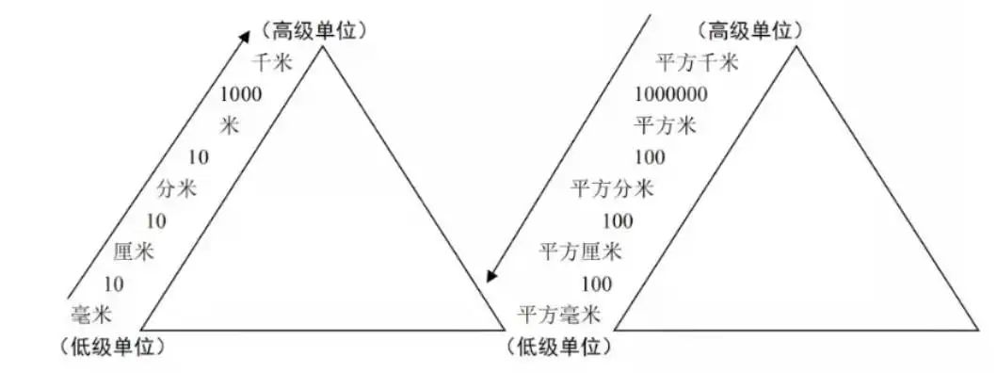
常用长度单位：千米km，米m，分米dm，厘米cm，毫米mm。
常用面积单位：平方千米km²，平方米m²，平方分米dm²，平方厘米cm²，平方毫米mm²。
单位之间的转化：
高级单位(较大的单位)→低级单位(较小的单位) ：乘以进率
低级单位(较小的单位)→高级单位(较大的单位) ：除以进率
5、组合图形的面积
方法：切割、添补法(特殊情况可以采用拼凑法)
注意：没有直接给出的条件，要通过计算得出。

第二单元用两位数乘除
1. 速度、时间、路程
（1）速度的含义、速度单位的读写方法：
通常使用速度来描述物体运动的快慢。每分（每秒、每小时）行的路程叫做速度。速度的单位是复合单位，其读写法如：68米/分，读作：六十八米每分。
（2）常见的速度单位：
千米/时（千米每时） 米/分（米每分） 米/秒（米每秒） ……
（3）三者之间的关系为：
速度=路程÷时间 路程=速度×时间 时间=路程÷速度
根据其中两个量，可以求出第三个量。
（4）应用：能够根据给出的条件利用公式计算；计算并比较。
当路程相同时比时间，时间用的越少，速度就越快；
当时间相同时比路程，所走的路程越长，速度就越快。
（5）注意点：
速度的单位是由路程的单位和时间的单位共同组成的复合单位；
路程的单位要和速度单位中的路程单位相一致。
2. 整十数与两位数相乘
92×3=276 → 92×30=2760
计算整十数与两位数相乘时，先计算一位数乘两位数，然后再在乘得的积的末尾添上1个0。
类推：先把两个因数0前面的数相乘，再看两个因数的末尾，一共有几个0，就在乘积的末尾添上几个0。
3. 两位数与两位数相乘
例如：26×18 你能用几种方法计算？
方法一用乘法：把其中一个因数分拆成两个一位数相乘的形式；
方法二用加法：把其中的一个因数分拆成一个整十数加一位数的形式；
方法三用减法：把其中的一个因数分拆成一个整十数减一位数的形式。
方法四用竖式：
2 6
× 1 8
2 0 8 …………26与个位数上8的乘积（ ）
2 6 …………26与十位数上1的乘积（ ）
4 6 8 …………最后把两次乘得的积相加（ ）
两位数乘两位数的笔算方法：相同数位对齐，先用第二个因数的每一位上的数分别去乘第一个因数，用哪一位上的数去乘，积的末位就和那一位对齐，在相乘的过程中，与哪位乘得的积满几十，就要向前一位进几，不要漏加进位的数，最后把两次乘得的积相加。
注意点：
用因数十位上的数去乘，乘得的数的末位要和十位对齐。
区分几个几相乘和几个几相加的算式：
①26个18相乘是多少？②26个18相加是多少？
4. 两位数与三位数相乘
例如：28×112=？
（1）估算
28×112大约是（ ）
20×112=（2240）
30×112=（3360 ）
28×112的结果在（2240）和（3360）之间，接近（ 3360）。
估算两位数乘三位数时，先把两位数看作两个相邻的整十数，再分别去乘三位数，所得的两个积就是估算的范围。
（2）计算
方法一：28×112 方法二：28×112
=20×112+8×112 =30×112-2×112
=2240+896 =3360-224
=3136 =3136
方法三：用竖式
1 1 2
× 2 8
8 9 6 …………112与个位上8的乘积（ ）
2 2 4 …………112与十位上2的乘积（ ）
3 1 3 6 …………最后把两次乘得的积相加（ ）
两位数乘三位数的笔算方法：笔算时相同数位对齐，先用两位数个位上的数去乘三位数各数位上的数，得数的末位和两位数的个位对齐，再用两位数十位上的数去乘三位数各数位上的数，得数是多少个十，得数的末位和两位数的十位对齐；然后把两次乘得的积相加。
练习：150×200=？
列竖式计算：
因数末尾有零的乘法的简便算法：因数末尾的0可以先不考虑，先按笔算因数末尾没有零的乘法的方法来计算，再看两个因数末尾一共有几个0，就在乘得的积的末尾添上几个0，但要注意竖式的书写方法。
5. 整十数除两、三位数
82÷30=
587÷60=
除数是整十数的除法的笔算方法：被除数里面有几个除数，商就是几，有余数时，余数要比除数小。
6. 两位数除两、三位数
7. 两位数除多位数
（1）理解推算从14÷2，140÷2，1400÷2，1400÷20……
（2）除法的三种读法：例如14÷2：14除以2；14被2除；2除14
（3）除法竖式计算方法：
从被除数的高位除起，除数是一位数，先除被除数的前一位，如果前一位比除数小，就看前两位（除数是两位数，先除被除数的前两位，如果前两位比除数小，就看前三位），除到被除数哪一位就把商写在哪一位上。每次除得剩余的数必须比除数小！
（4）试商方法
①四舍五入法试商（除数是两位数，可以用邻近的整十数来试商）
②同头无除商8、9（被除数和除数的最高位相同，且被除数的前两位比除数小，可以先商9）
③口算试商（除数比较小时，例如97÷12=；99÷32=）
（5）验算方法：
先看余数是否比除数小，被除数=除数×商+余数。
（6）判断商的位数（除数是两位数）：被除数前两位上的数字大于或等于除数，商的位数比被除数少一位；被除数前两位的数字小于除数时，商的位数比被除数少两位。
（7）注意：商中间、末尾的0起着占位的作用，不能缺少！商的个位上不够商1时，用“0”占位。除到被除数哪一位不够商1时，要在那一位上用“0”占位。

第三单元条形统计图（二）
1. 补画统计图
组成部分：标题、单位名称、单位长度(一格可以表示1或2或5或10……)、统计项目
（1）读懂统计表
（2）补画纵向条形统计图
（3）补画横向条形统计图
注意：横向条形统计图和纵向条形统计图的制作方法完全相同，只是有时为了版面安排的需要，把横轴和纵轴所表示的项目进行对换，条形的方向也相应发生变化。涂色时一定要看好每格代表多少，数准要涂几个格。
2、在条形统计图中，用直条的长短表示数量的多少，直条的长短与一格所表示的数量有关。
3、在同一统计图中，直条长的数量多，直条短的数量少。
在不同的统计图中，直条长的数量不一定多，直条短的数量不一定短。
4、绘制条形统计图
(1)标题名称要写全，注意是***统计图；
(2)横轴统计项目，间距要一样；
(3)纵轴的单位长度确定：每格表示几，要根据表格中的最大数据和给出的格
数确定；
(4)单位名称不要漏；
(5)问题解决时，先在直条上方把数据写好，再进行解决问题。

第四单元分数的初步认识（一）
1. 整体与部分
整体与部分是相对的。一个整体可以分成多个部分，多个部分也可以合成一个整体。
2、几分之一
（1）一个整体平分成几部分，每部分就是整体的几分之一。
写作：1/2 读作：二分之一
（2）对于相同的整体，平分的份数越多，每一份就越小；平分的份数越少，每一份就越大。
3、几分之几
（1）把一个整体平分成几份，取其中的几份就是几分之几。几个几分之一，就是几分之几。
（2）分数
分子 --------> 取其中的几份

分母 --------> 平分成几份
例：5/8
把一个整体平分成8份，取其中的5份，就是5/8，读作：八分之五。5个1/8就是5/8 。
（3）当分数的分母和分子相等时（0除外），这个分数就表示1。
例如：7/7 =1，10/10 =1，22/22 =1，……

